兰花病毒生物芯片（RE）
（GeneTop Orchid⁵ RE Kit）
使用说明书


巨合生物科技股份有限公司
住址：新竹市中华路四段504-1号
手机：＋86-15960269083
电话：+86-35381633
传真：+86-35382387


SD-3-UG005 V.2.4

兰花病毒生物芯片快速检测
索 引

实验要求 …………………………………………………….………… 2.

储存条件 ………………………………………....……………………. 2.

产品用途 ………………………………………………………………. 2.
品质管控 …………………………….………………………………… 2.
- 产品内容物 ………………………………………………………… 3.
- 产品特性 ……………………………………………………...……. 4.
- 设备需求 ……………………………………………………………. 4.
- 生物芯片操作流程图 ………………………………..…………….. 5.
- 实验操作流程………………………………..……….……………... 5.
A. 核酸RNA提取 ……………………………………………...… 6.
B. 一步骤反转录聚合酶链所反应 ……………………………….. 7.
C. 杂合反应 ……………………………………..………………... 8.
- 结果判读 …………………………………………………….……… 9.
生物芯片图标 …………………………………………………..…….10.
生物芯片对照表 ..…………………………………………………….10.

-1-

实验要求
- 为避免操作污染与干扰，操作人员需全程配戴手套 ，并使用经高温高压灭菌过的一次性耗材（如：离心管tube与吸管尖tip）
- 需确实遵照使用手册操作程序操作
- 生物芯片属于分子生物检测层级，虽拥有优越灵敏度，但是需要注意环境与仪器的清洁，以防止实验交叉污染
- 切勿混合使用不同批号之试剂
- 试剂开封后请尽快使用完毕，以免酵素或试剂变质

储存条件
-02-
- 巨合生技兰花病毒快速检测试剂套组（GeneTop Orchid⁵ RE Kit）需依照产品上所标示储存温度正确储存，不可随意放置以确保效能完整
- 巨合生技之兰花病毒试剂套组，出货后保证有效期限为8个月以上（试剂套组自生产制造日期起，保存期限为1年）

产品用途
- 巨合生技兰花病毒检测试剂套组是针对兰花组织内可能感染之病毒，进行高端分子生物原理检测与分析.
- 本产品无法对于已受感染之兰花植株或组培苗进行治疗与去除病毒.
- 任何检测试剂都有其检测极限，本产品检测准确度约为95％以上
检测极限不包含因自然界病毒基因变异导致无法检测到之因素.

品质管控
- 巨合生技兰花病毒检测试剂套组于出厂前，已经过多重的品管检测与质量把关，于每一次出货前会再次以实验验证功能性，并附上该试剂套组出货前之品管报告以供客户参考.
-2-
- 产品内容物

包装与规格:
RNA 萃取试剂套组
名称 | 数量 | 体积
Rapid EB I | 1 瓶 | 100 mL
Rapid EB II | 1 瓶 | 100 mL
储存温度 : 室温储存

RT-PCR 试剂套组
名称 | 数量 | 体积
TORM⁵ | 2 管 | 1.2 mL
Taq | 2 管 | 40 μL
RT | 1 管 | 28 μL
储存温度 : 储存于冷冻-18 ℃以下

杂合反应试剂套组
名称 | 数量 | 体积
HA Buffer | 1 瓶 | 24 mL
B Buffer | 1 瓶 | 25 mL
Strep-AP  (储存于冷冻-18 ℃以下) | 1 管 | 28 μL
NBT/BCIP | 1 管 | 0.3 mL
C Buffer | 1 瓶 | 80 mL
Wash Buffer  (储存于室温) | 1 瓶 | 200 mL
GeneTop Orchid⁵ 芯片 | 25 条 | 8反应/条
96孔盘胶膜 | 3 片 | -
研磨袋 | 1 包 | 210 个
说明书 | 1 本
储存温度 : 冷藏4℃

-3-

注意事项
- 试剂套组中的酵素Taq（红管）与RT（蓝管），因对于温度较为敏感，因此使用时请尽量置于冰盒中保存，使用完毕立即放回冷冻温度保存
- Wash buffer在低温的状况下偶尔会有白色结晶物体析出乃属正常现象，若有发现沉淀物析出的现象，请将试剂置于50℃中隔水加热数分钟即可

2. 产品特性

Orchid Virus⁵ RE Kit可使兰花业者在进行组培大量生产前， 针对兰花常见五种兰花病毒：东亚兰嵌纹病毒(CymMV)、齿舌兰轮斑病毒(ORSV)、番椒黄化病毒(CaCV) 、胡瓜嵌纹病毒（CMV）与蝴蝶兰黄化斑点病毒(PhCSV)，进行快速且精准的检测，亦能有效避免ELISA检测中病毒空窗期所产生漏检之情形，以利确实掌控兰花生产之质量，避免因遭受病毒感染造成之损失
本公司针对兰花病毒中的核酸进行分子生物检测，Orchid Virus⁵ RE Kit 利用三种主要的分子生物学方法来进行植物病毒检测，包括病毒核酸萃取 (Viral RNA Extraction)、一步骤核酸反转录聚合酵素链锁反应(One Step Reverse Transcription Polymerase Chain Reaction, One-Step RT-PCR)，以及核酸杂合反应（Hybridization），同时使用非放射性之化学呈色方法进行显色。
- 此检测试剂套组适合各种检测样品，包含兰花组培组织、成花之叶片、花梗、花瓣与气根等
3. 设备需求

仪器 (不包含在试剂套组中) | 耗材 (不包含在试剂套组中)
- 杂合反应仪 | - 1.5mL RNase-free 离心管
- 震荡混合机 | - 抛弃式 RNase-free 吸管尖
- PCR 仪 | - RNase-free PCR 操作管
- 影像扫描分析仪 (选用)
- 离心机
- 洗板机 (选用)
- -18℃ 冷冻冰盒
- 移液枪
- 96孔冰盒
-4-
4. 生物芯片操作流程图

5. 实验操作流程

步骤一、病毒核酸快速提取：
利用试剂将兰花组织中之细胞打破，藉以提取病毒之核酸RNA

步骤二、RT-PCR：
经由PCR仪器将病毒生物讯号扩增成2³⁰倍

步骤三、杂合反应：
利用芯片上之特异性探针撷取病毒讯号，用以鑑定檢測結果

步骤四、结果判读：
利用肉眼或判读仪直接進行生物芯片結果判读
-5-
A. RNA 萃取
准备欲检测样品数量之全新 1.5 mL 微量离心管并加入190 uL Rapid EB II buffer

取0.2 g 兰花组织 + 500μL EB I 试剂
- EB I试剂使用前需充分摇晃，以使试剂混合均匀

将兰花组织利用小铁锤仔细研磨

取100uL 组织均质液到 0.2mL PCR操作管中.

- 吸取均质液时选用1mL吸管尖吸取，尽量避免吸取到组织残渣（纤维），以免阻塞微量吸管尖

将样品于PCR 仪器中 95℃加热 2 min
于85℃ 加热 8 min 最后保存于 4℃

于小型离心机中快速离心30秒

小心吸取10 uL上清液加入预先装有190 uL EB II 试剂的1.5mL微量离心管中.

- 吸取上清液时，尽量避免吸取到组织残渣（纤维），以免阻塞微量吸管尖

利用试管震荡机将液体混合均匀
再利用離心機快速離心数秒
管中的液体即为检测用RNA样品

★ 提取后的病毒RNA需立即进行 RT-PCR 实验
-6-
B. 一步骤反转录聚合酶链所反应（RT-PCR）
☆ 配製RT-PCR 混合試劑前要注意以下幾點：
1. TORM⁵使用前要先溶解，並且在使用前震盪混合均勻及離心數秒
2. Taq及RT 必須保存在冰盒上，並且在使用前須先離心數秒後保持站立

备注：
- 由于Taq及RT所需数量很微量，要注意是否有吸取到液体
- 吸取Taq及RT时，必须确认已加入TORM⁵中并混合均匀
- 配制顺序需由体积较大的先行配制（TORM⁵→Taq→RT）
樣品 RNA

＋
TORM⁵ ＋Taq（紅）＋RT（藍）

 | TORM⁵ | Taq（红） | RT（蓝） | Total volume
体积（uL） | 10 | 0.3 | 0.1 | 10.4
配制数量 | × (n +1) | × (n +1) | × (n +1) | × (n +1)
1. 利用上表来配制所需的RT-PCR混合试剂
- 为了避免分装时的误差，当样品数目多时可多配制1-2个反应
- “n” = 检测样品数量
2. 將上列3種試劑利用震盪機（Vortex）混合均勻
3. 吸取 10μL 分別分裝到PCR操作管中
4. 分別加入2μL RNA樣品到RT-PCR混合液中

-7-
C. 杂合反应
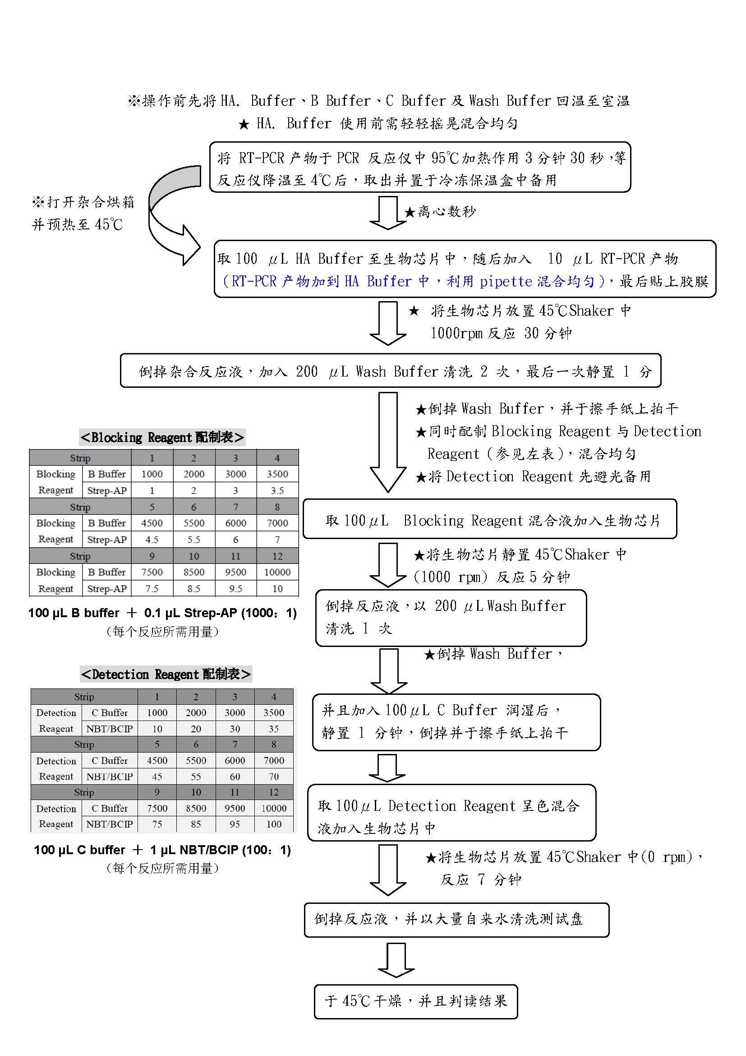

-8-
Blocking reagent:

✶ Strep-AP：B Buffer ＝ 1：1000
试剂 | 体积（uL） | 配制数量
B Buffer（浅蓝色） | 100 | × n+1
Strep-AP（透明管） | 0.1 | × n+1
总体积 | 100× n+1

Detection reagent:

✶ NBT/BCIP：C Buffer ＝ 1：100
试剂 | 体积（uL） | 配制数量
C Buffer（浅绿色） | 100 | × n+1
NBT/BCIP（棕色） | 1 | × n+1
总体积 | 100× n+1

6. 结果判读

生物芯片矩阵图
B2 | D2 | B4 | D4
CymMV | ORSV | CaCV | CMV
D3 | C3 | A1、C2、  C4、E5 | -
PhCSV | RT-PCR 阳性控制点 | 杂合反应阳性控制点 | -

_{A1} | _{A2} | _{A3} | _{A4} | _{A5}
_{B1} | _{B2} | _{B3} | _{B4} | _{B5}
_{C1} | _{C2} | _{C3} | _{C4} | _{C5}
_{D1} | _{D2} | _{D3} | _{D4} | _{D5}
_{E1} | _{E2} | _{E3} | _{E4} | _{E5}

-9-
生物芯片图标：
单一病毒感染
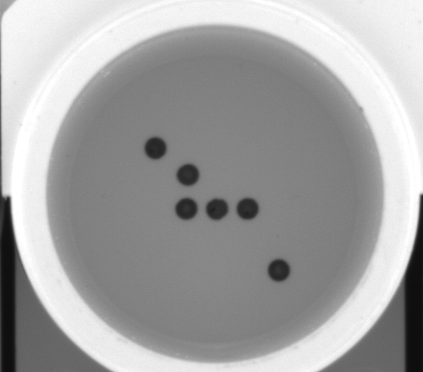 | 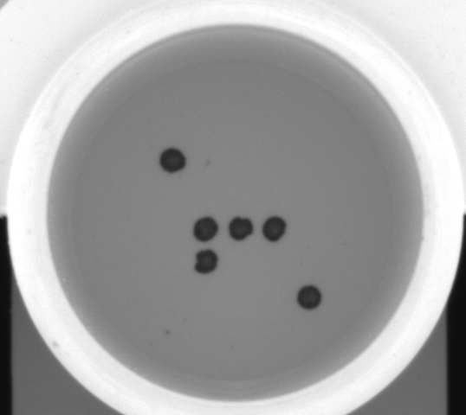 | 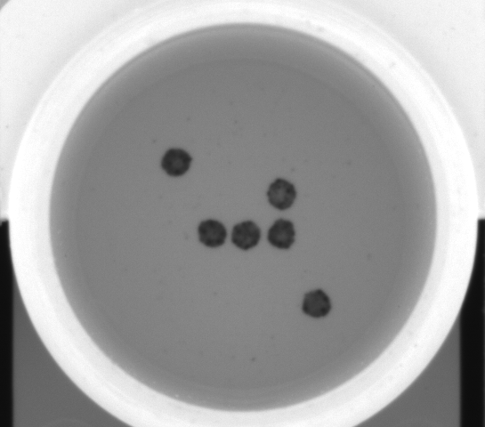 | 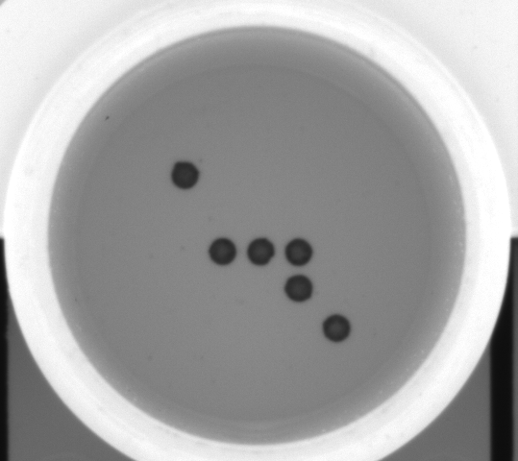 | 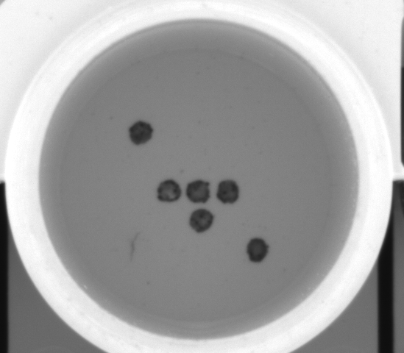
CyMV | ORSV | CaCV | CMV | PhCSV
复合性感染 |  |  |  | 阴性反应
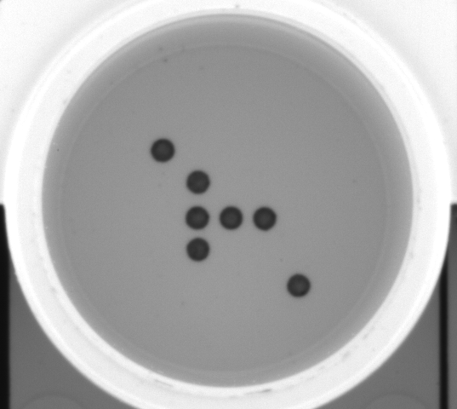 | 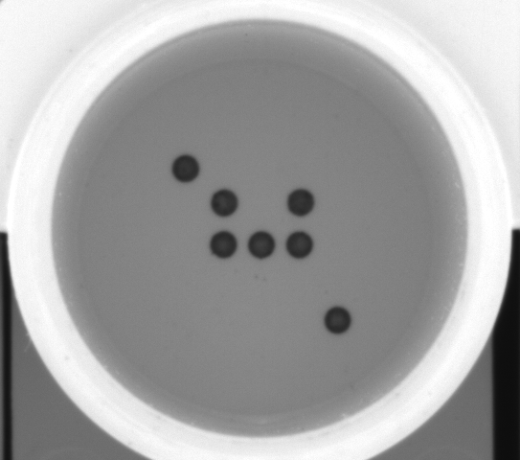 | 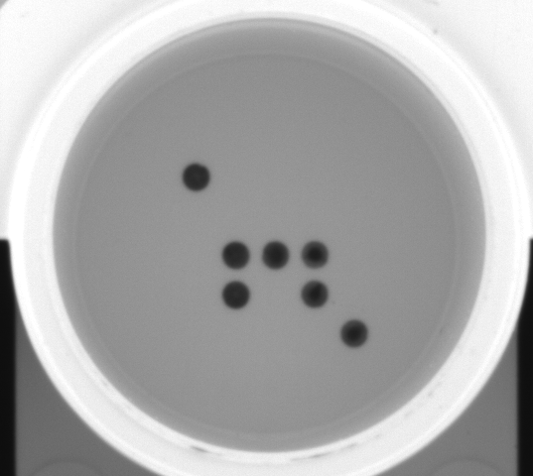 | 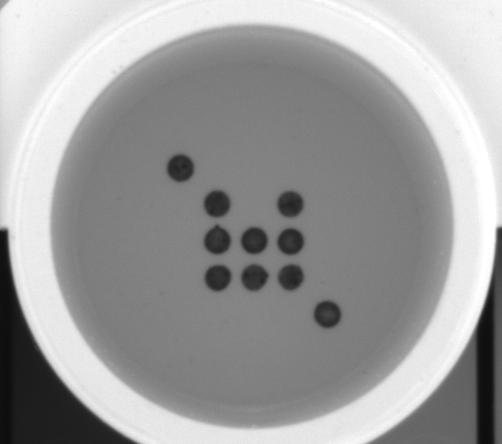 | 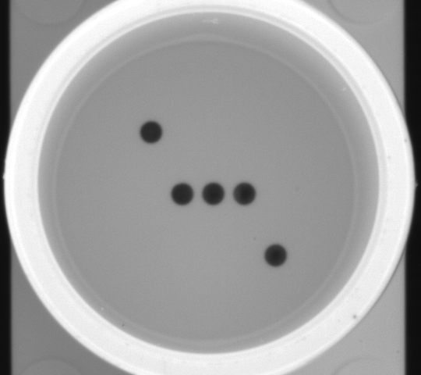
CyMV+ORSV | CyMV+CaCV | ORSV+CMV | 五种病毒感染 | 健康样品

生物芯片对照表：
单一病毒感染
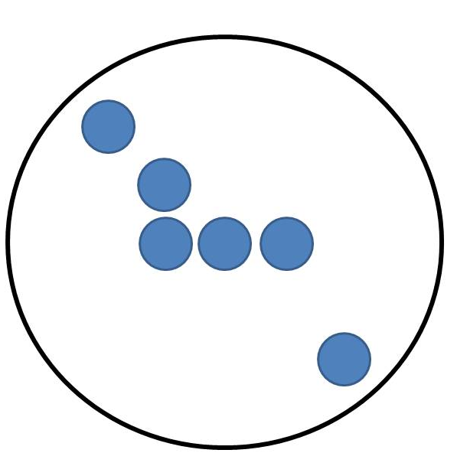 | 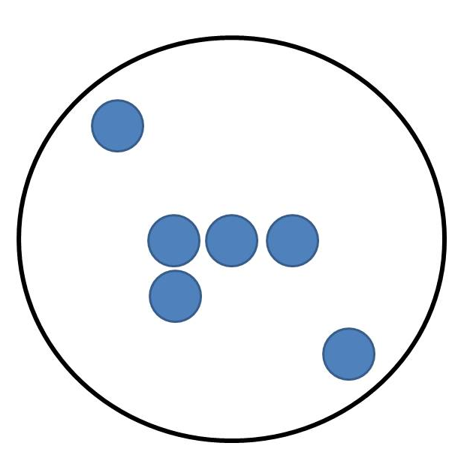 | 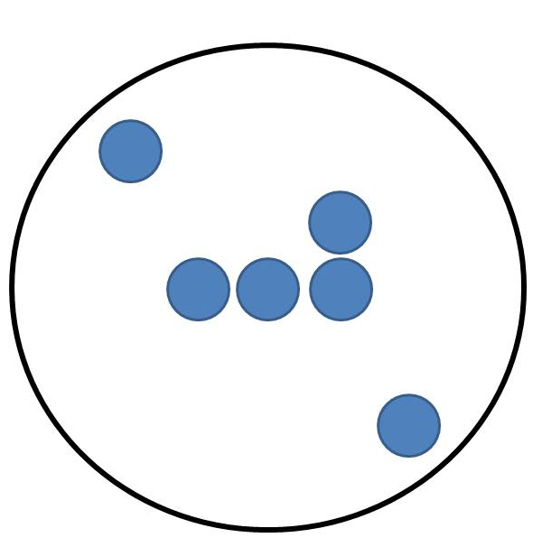 | 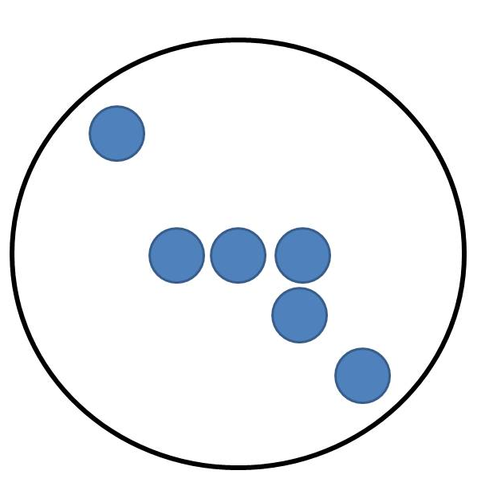 | 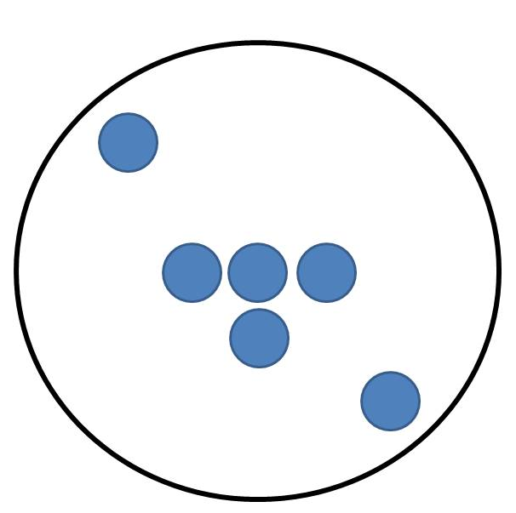
CyMV | ORSV | CaCV | CMV | PhCSV
复合性感染（两种病毒）
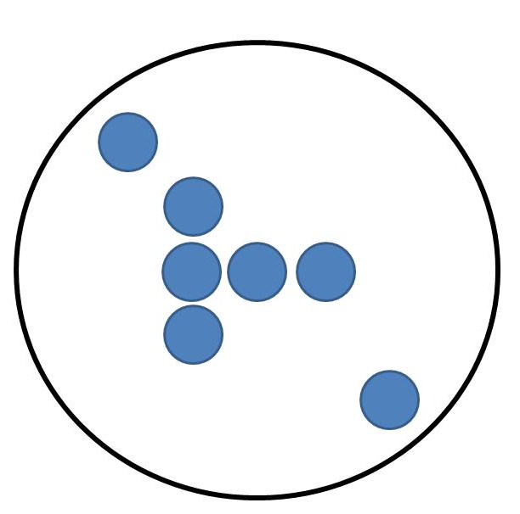 | 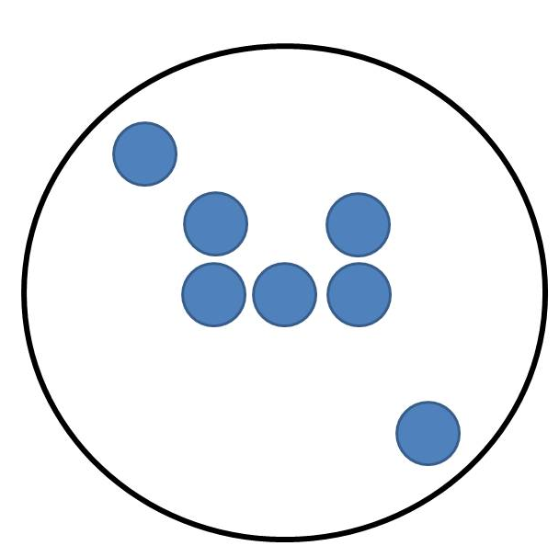 | 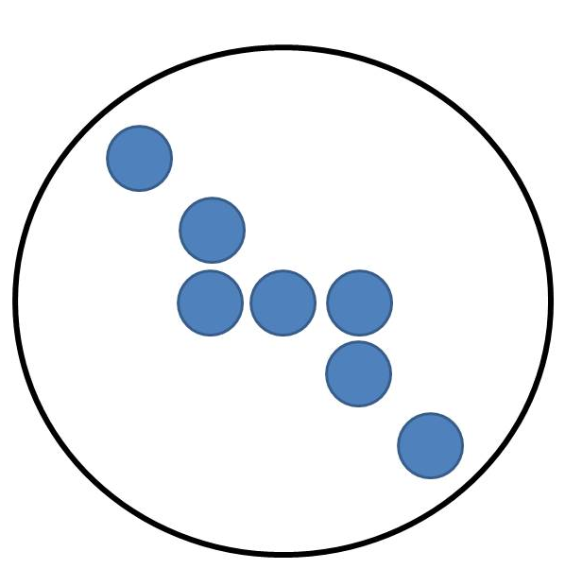 | 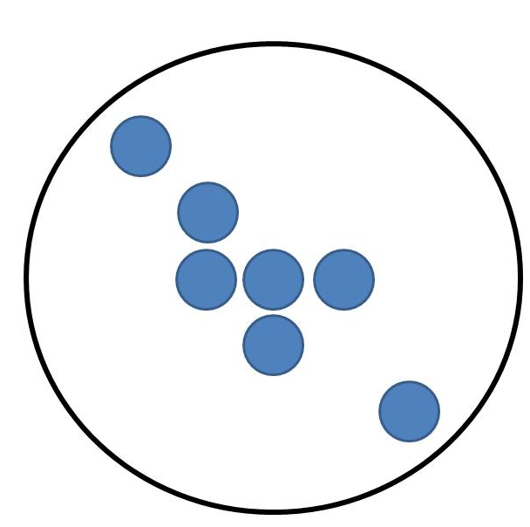 | 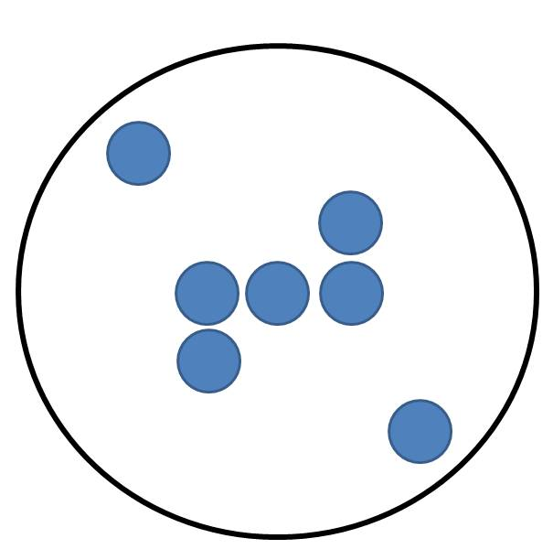
Cy+OR | Cy+Ca | Cy+CM | Cy+Ph | OR+Ca
复合性感染（两种病毒）
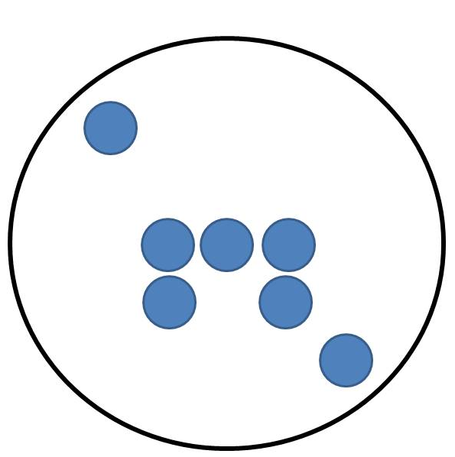 | 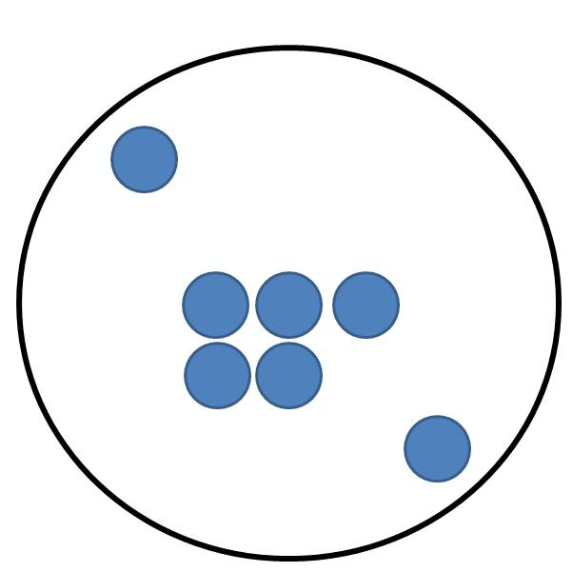 | 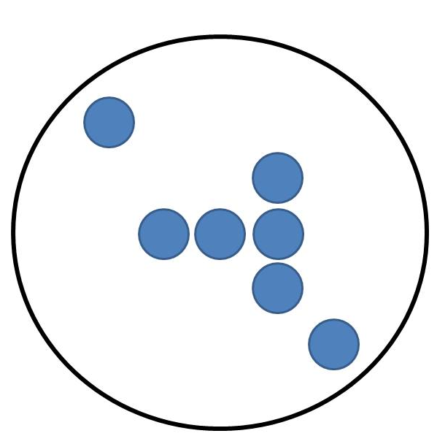 | 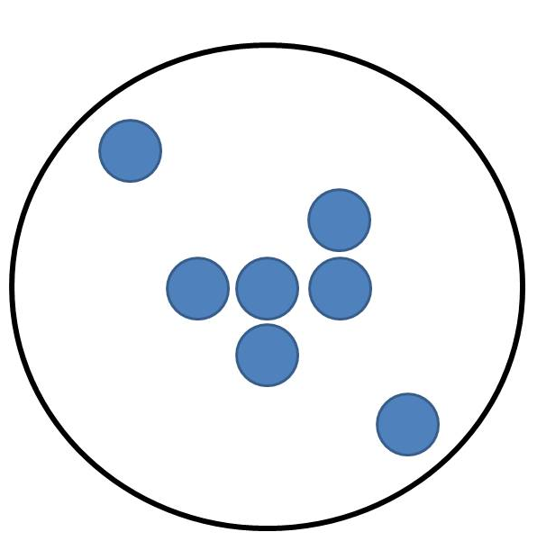 | 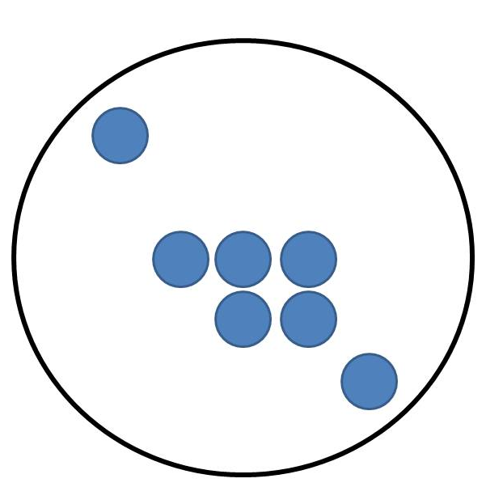
OR+CM | OR+Ph | Ca+CM | Ca+Ph | CM+Ph
-11-
-10-
复合性感染（三种病毒）
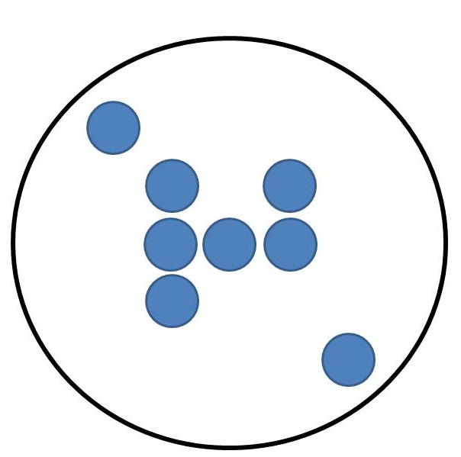 | 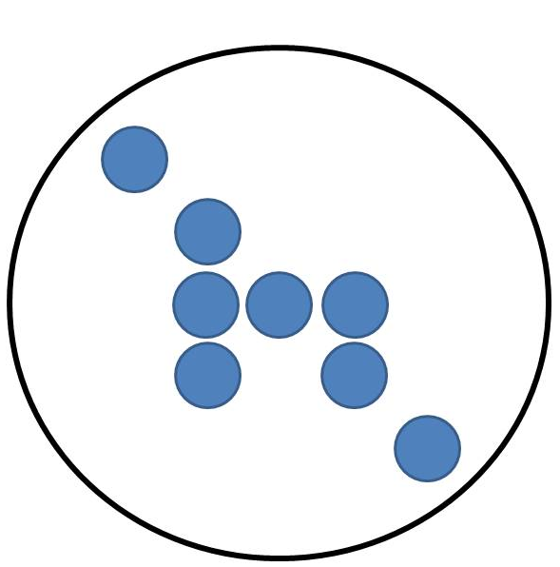 | 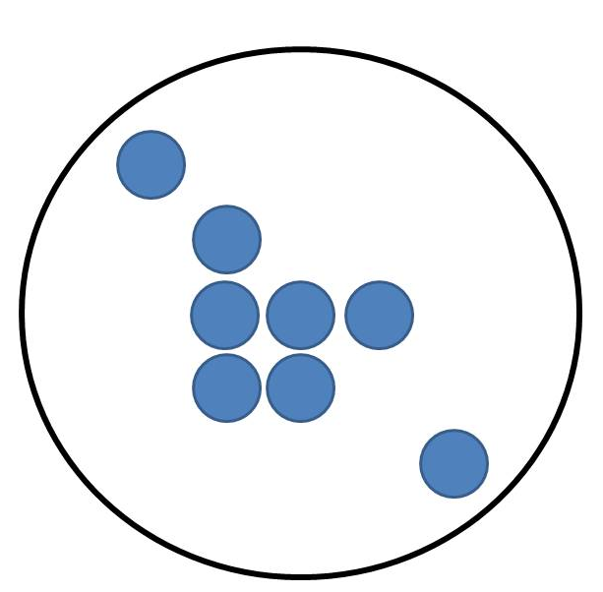 | 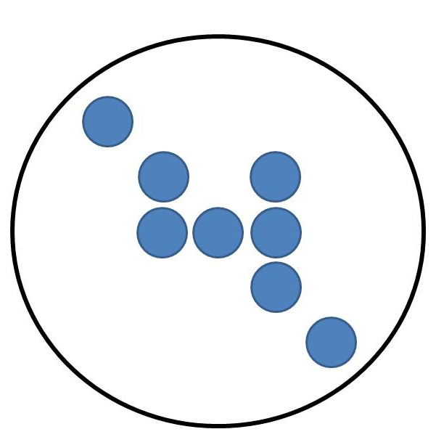 | 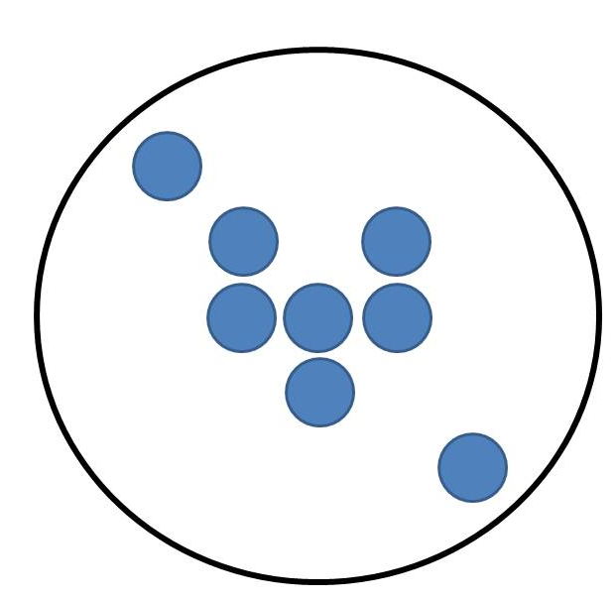
Cy+OR+Ca | Cy+OR+CM | Cy+OR+Ph | Cy+Ca+CM | Cy+Ca+Ph
复合性感染（三种病毒）
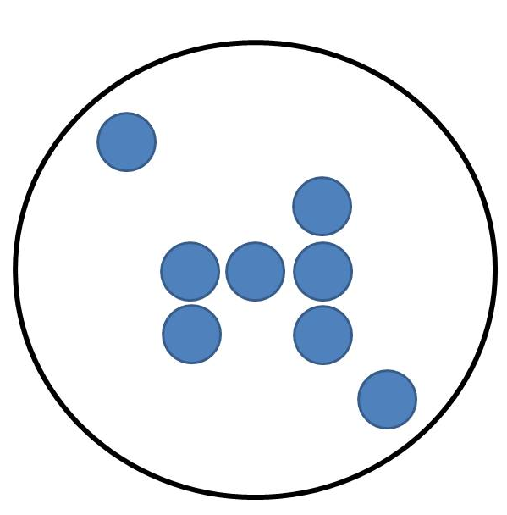 | 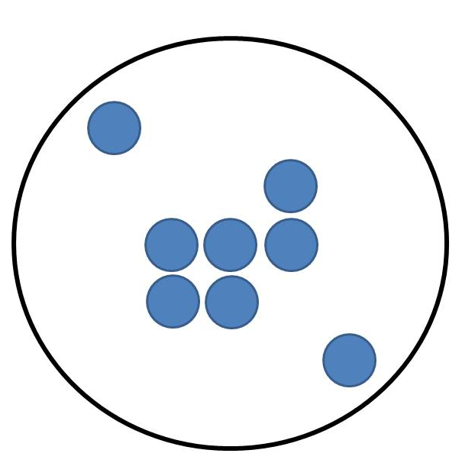 | 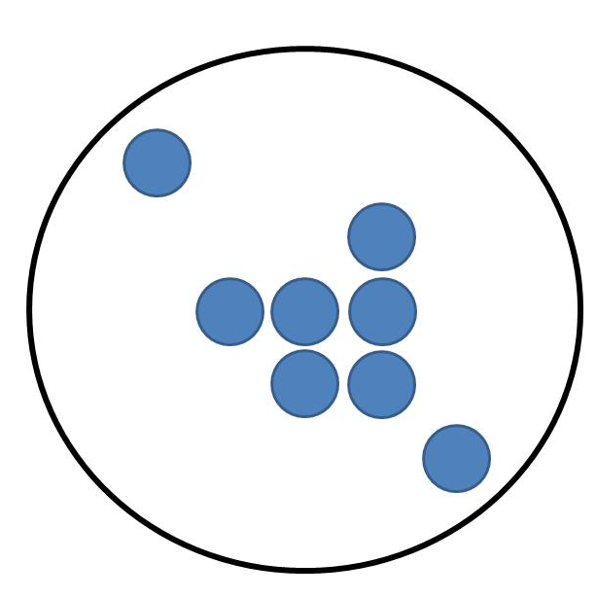 | 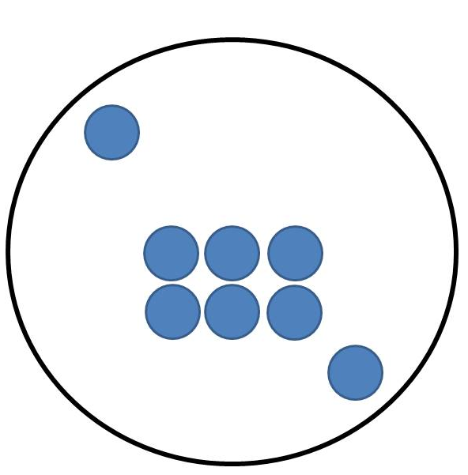 | 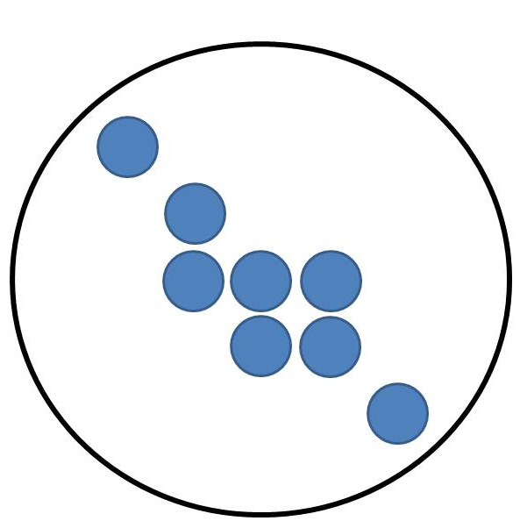
OR+Ca+CM | OR+Ca+Ph | Ca+CM+Ph | OR+Ph+CM | Cy+Ph+CM
复合性感染（四种病毒）
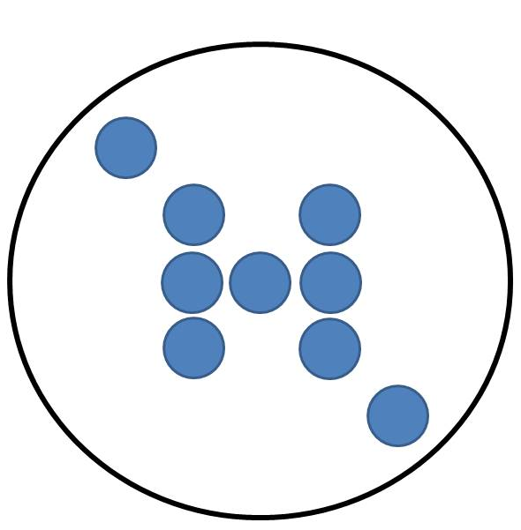 | 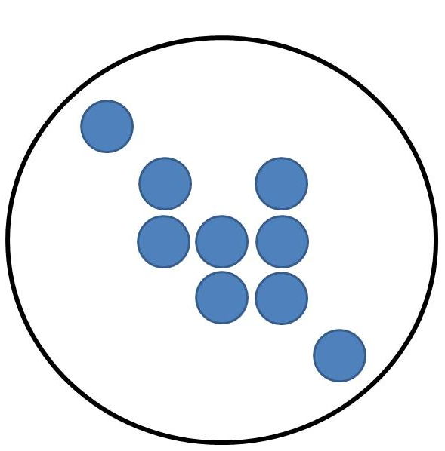 | 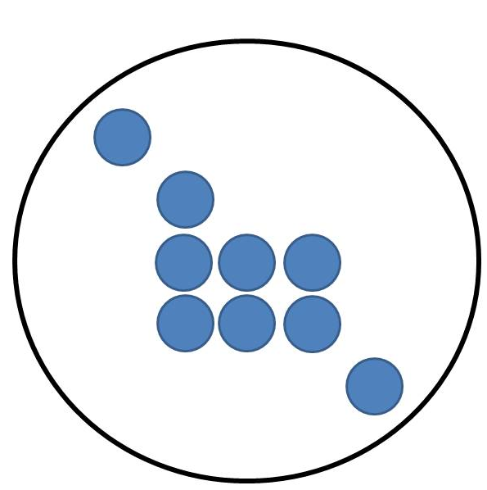 | 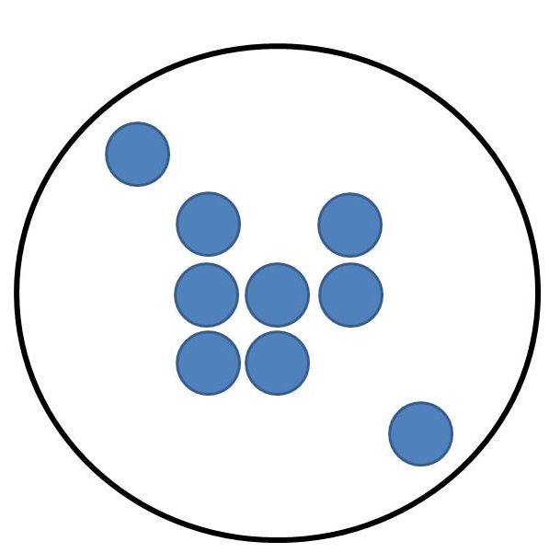 | 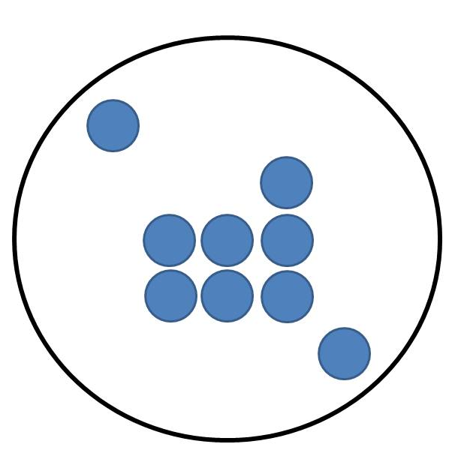
Cy+OR+Ca+CM | Cy+Ph+Ca+CM | Cy+OR+Ph+CM | Cy+OR+Ca+Ph | OR+Ca+Ph+CM
五种病毒感染 | 阴性反应 | 残缺的RT-PCR阳性控制点
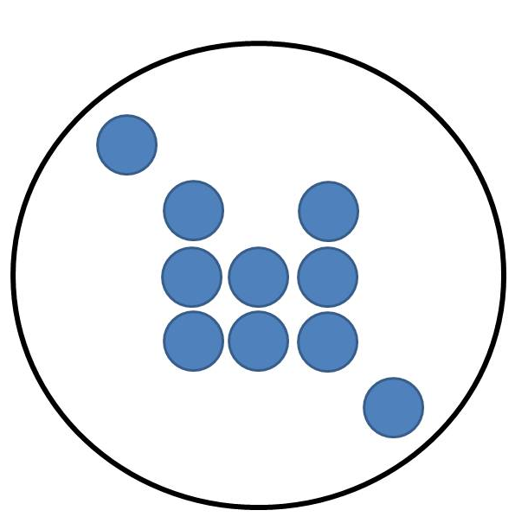 | 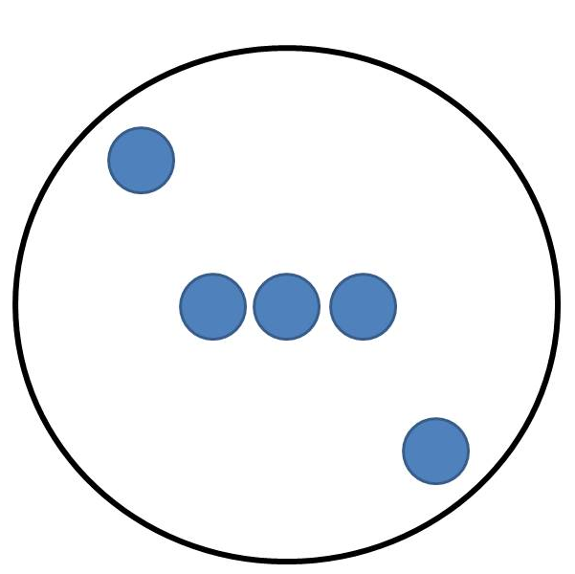 | 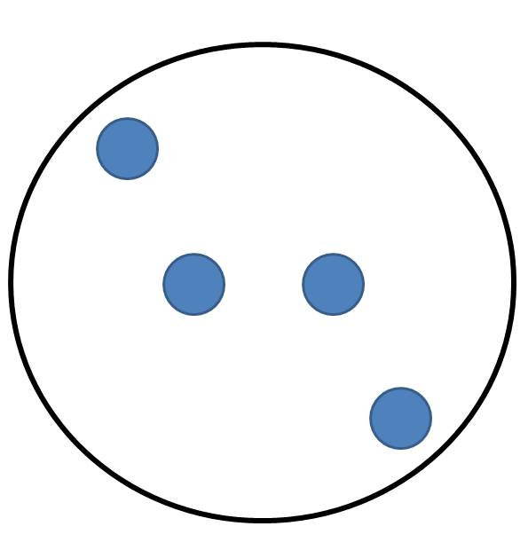 | 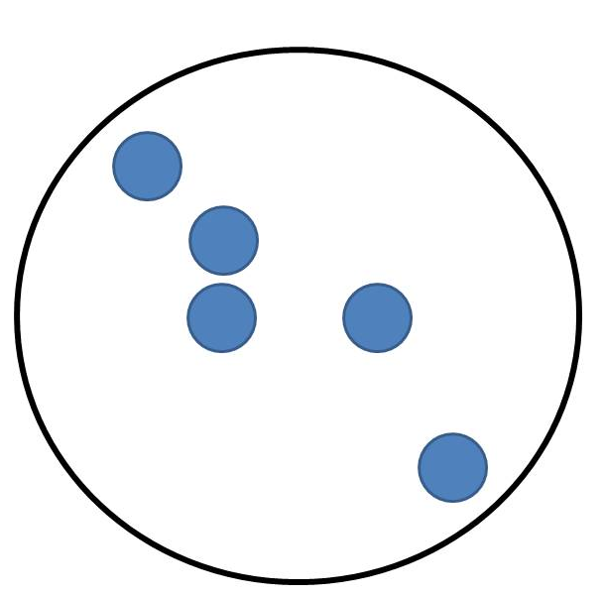 | 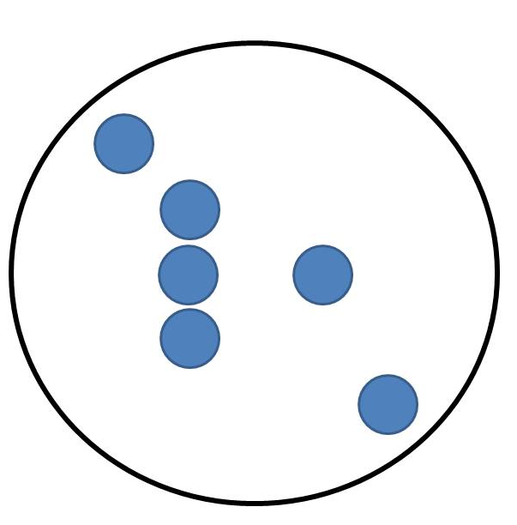
Cy+OR+Ca+CM+Ph | 健康样品 | 无效数据（注1） | 有效数据（注2）

注一：当RT-PCR阳性控制点有所缺失，且无其他病毒检测讯号存在时，需将此实验结果判为无效数据，并重新采样检测
注二：当RT-PCR阳性控制点有所缺失，但是有其他病毒检测讯号存在时，此实验结果可归类为有效数据，可依照病毒感染情形直接判读

-11-

-12-
-13-

